Тренировочные задания по математике для учащихся 7 класса
Учебники:
- Алгебра. 7 класс. Ю.Н. Макарычев, Н.Г. Миндюк.
- Геометрия. 7-9 классы. Л.С. Атанасян, В. Ф. Бутузов.

Тема «Числовые выражения»
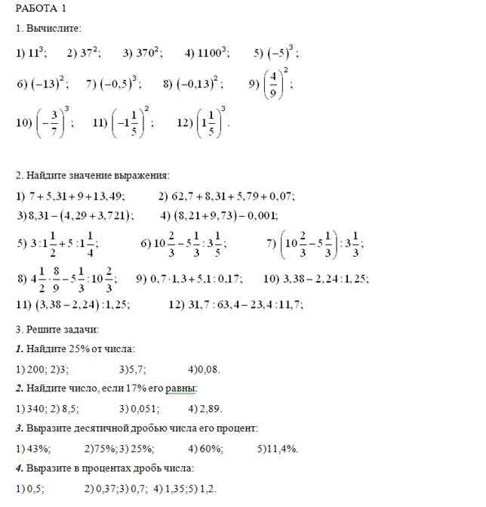
Номера из учебника: стр. 6- 7 № 1-10

Тема «Алгебраические выражения
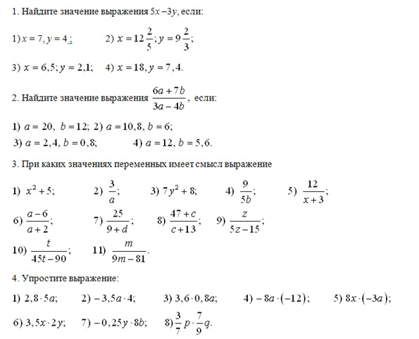
Номера из учебника: № 19,23, 24, 28, 39, 47, 48, 56, 61, 71, 72, 74, 75, 96-106

Тема «Решение уравнений»
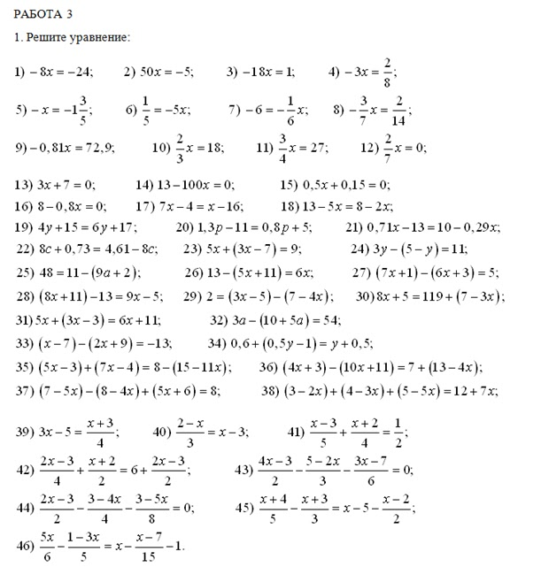
Номера из учебника: №126-133, 137, 138, 605, 606, 630-632, 634-638, 661-662, 697-698

Решение задач
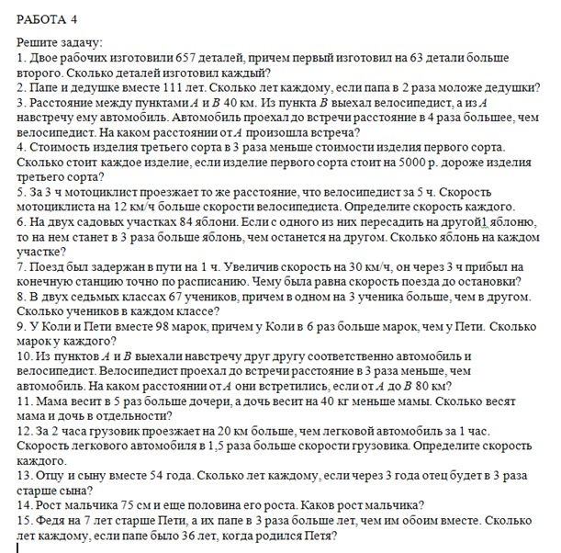

Тема «Степень и ее свойства»
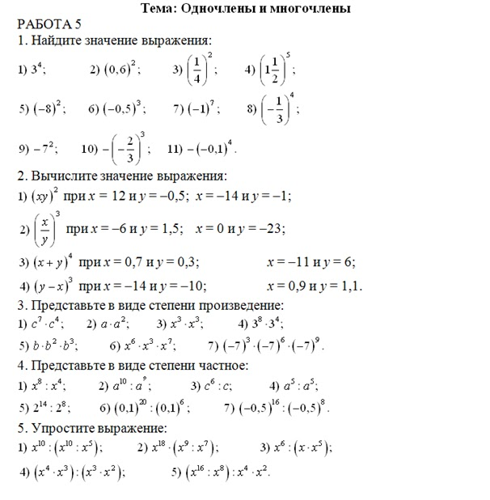
Номера из учебника: № 403, 404, 542, 545

Тема «Одночлены и многочлены»
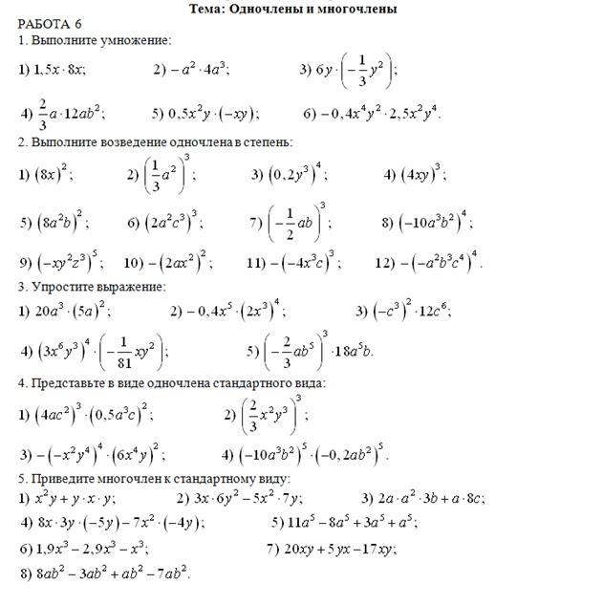

Разложение многочлена на множители
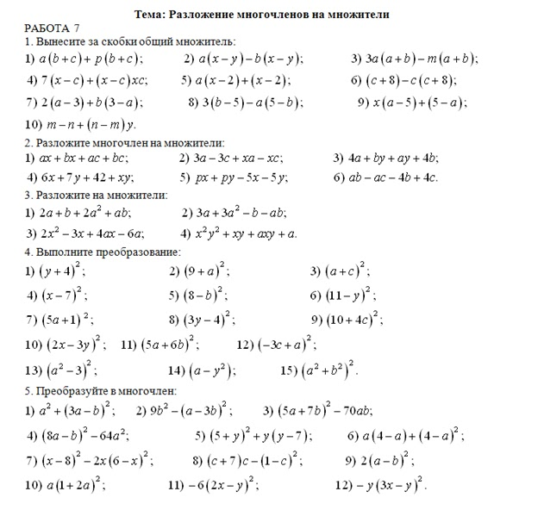

Номера из учебника: № 455-460. 467-469, 588, 595-598, 614-624, 655-660, 666-672, 687

Геометрия

Тема «Основные геометрические свойства простейших фигур»

1. Δ MNF = Δ DEF, MN = 13 см, ∠ FE = 75°. Найдите длину стороны DE и градусную меру угла N.
2. Точка О лежит между точками Р и Н, причем ОР = 7 см, ОН = 11,3 см. Найдите расстояние между точками Р и Н.
3. Прямой угол АОВ разделен лучом ОС на два угла. Один из них на 12° больше другого. Найдите градусную меру полученных углов.

Тема «Смежные и вертикальные углы»

1. Прямые АВ и СD пересекаются в точке О.
а) Выпишите две пары смежных углов. Каким свойством они обладают?
б) Какие из углов, образовавшихся при пересечении этих прямых, равны? Как они называются?
2. а) Один из смежных углов в 3 раза меньше другого. Найдите эти углы.
б) Могут ли два смежных угла быть тупыми? Ответ обоснуйте.

ТЕМА «ПАРАЛЛЕЛЬНЫЕ ПРЯМЫЕ»

- На рисунке прямые a и b параллельны, угол 1 равен 28⁰. Найдите угол 2.
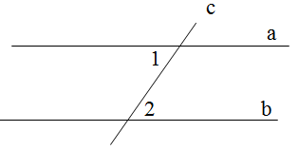
- На рисунке прямые m и n параллельны, угол 1 равен 56∘. Найдите угол 2.
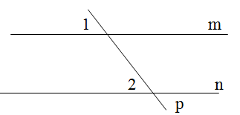
- На рисунке прямые a и b параллельны, угол 1 равен 38∘. Найдите угол 2.
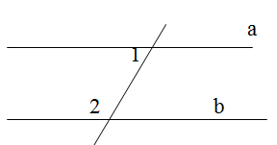
- На рисунке прямые m и n параллельны, угол 1 равен 75∘. Найдите угол 2.
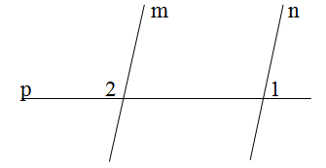
- На рисунке прямые a и b параллельны, ∠1+∠2=250∘. Найдите угол 3.
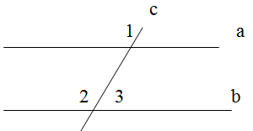
- На рисунке AB║CD, AB=AC, ∠BCD=45⁰. Найдите угол BAC.
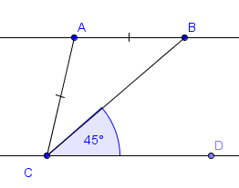
- На рисунке BD=DC, BC||DE, ∠BDE=40⁰. Найдите угол ADE.
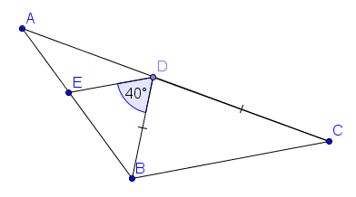

- На рисунке CF||BA, ∠1=∠2; ∠3=140∘. Найдите угол ACF.
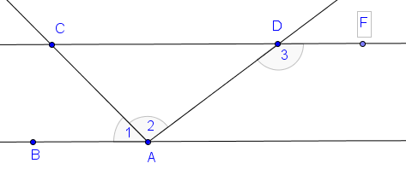
- На рисунке AB||CD, ∠BCD=70∘, ∠DCF=50∘. Найдите углы треугольника ABC. Дайте ответ в градусах.
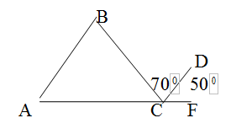
- Угол 1 на 26∘ меньше угла 2. Чему равен угол 1, если m||n?
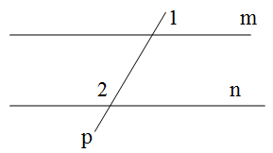
- На рисунке прямые m и n параллельны, k - секущая, угол 1 составляет 60% угла 2. Найдите угол 1.
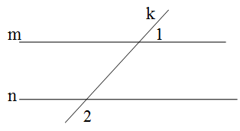
- На рисунке ∠1+∠2=180∘, ∠3=45∘ . Найдите угол 4.
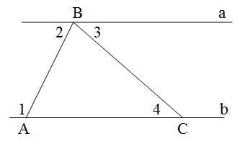
- На риунке ∠1=∠2, ∠EDF=145∘. Найдите угол BCF.
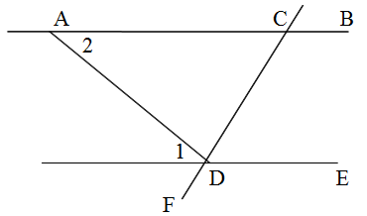

Тема «Признаки равенства треугольников»

1. Отрезки МК и OD пересекаются в точке Е и делятся ею пополам. Докажите, что МО = DK.
2. В ΔАNС AN = CN, NE – медиана, ∠CNE = 35°. Найдите ∠АNС.
3. Периметр равнобедренного треугольника равен 15,6 см. Его основание больше боковой стороны на 3 см. Найдите стороны треугольника.
4. МР = NK и MN = PK. Докажите, что ∠МРК = ∠MNK.
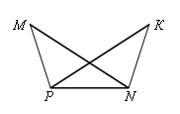
4. Отрезки АВ и CD пересекаются в точке О. Докажите равенство треугольников АСО и DBO, если известно, что угол АСО равен углу DBO и ВО = СО.
5. Отрезки АС и BD пересекаются в точке О. Докажите равенство треугольников ВАО и DCO, если известно, что угол ВАО равен углу DCO и АО = СО.
6. Треугольники АСС1 и ВСС1 равны. Их вершины А и В лежат по разные стороны от прямой СС1. Докажите, что треугольники АВС и АВС1 равнобедренные.
7. На сторонах АС и ВС треугольника АВС взяты точки С1 и С2. Докажите, что треугольник АВС равнобедренный, если треугольники АВС1 и ВАС2 равны.
8. В равнобедренном треугольнике АВС с основанием AC проведена медиана BD. Найдите ее длину, если периметр треугольника АВС равен 50 м, а треугольника ABD 40 м.
9. Отрезки АВ и CD пересекаются. Докажите, что если отрезки АС, СВ, BD и AD равны, то луч АВ является биссектрисой угла CAD и луч CD биссектрисой угла АСВ.
10. Отрезки равной длины АВ и CD пересекаются в точке О так, что АО = OD. Докажите равенство треугольников АВС и DCB

Тема «Сумма углов треугольника»

- Параллельные прямые а и b пересекаются прямой с, ∠1 = 123°. Найдите угол 2 (см. рис.).
а
c
2
1 b

2. Прямая m пересекает стороны треугольника АВС, АВ в точке Р, ВС в точке Е. ∠АВС = 35°, ∠АСВ = 84°, ∠АРЕ = 119°.
а) Докажите, что прямые m и АС параллельны.
б) Найдите внешний угол треугольника АВС при вершине А.

ТЕМА «ПРЯМРУГОЛЬНЫЙ ТРЕУГОЛЬНИК»

- В прямоугольном треугольнике острый угол равен 45°, а гипотенуза равна с. Определи высоту, опущенную из вершины прямого угла на гипотенузу.
- В равнобедренном треугольнике угол при основании равен 45°, основание больше высоты на 9 см. Вычисли основание и высоту.
3. Один из острых углов прямоугольного треугольника в 2 раза больше другого, а разность наибольшей и наименьшей его сторон равна 49 см. Вычисли наибольшую и наименьшую стороны треугольника.
4. Углы треугольника относятся как 1: 2: 3. Сумма большей и меньшей сторон треугольника равна 7,2 см. Вычисли большую сторону треугольника.
5. Наибольший внешний угол прямоугольного треугольника равен 150°, а прилежащая к нему сторона треугольника равна 32,8 дм. Вычисли меньшую сторону этого треугольника.
6. В прямоугольном треугольнике ABC угол А равен 30°, катет ВС = 6 см. Вычисли отрезки, на которые делит гипотенузу перпендикуляр, опущенный из вершины прямого угла.
7. На стороне АВ равностороннего треугольника ABC взята точка D так, что отрезок BD равен 4 см, отрезок AD - 6 см. Из точки D на стороны АС и ВС опущены перпендикуляры — соответственно DF и DK. Найди длины отрезков FC и КС.
8. В прямоугольном треугольнике угол А равен 30°, гипотенуза АВ = 34 см, а высота, опущенная на гипотенузу, равна 15 см. Вычисли периметр треугольника.
- В прямоугольном треугольнике с прямым углом С <A = 30°, катеты треугольника равны 5 см и 12 см. Вычисли длину высоты, опущенной из вершины прямого угла С на гипотенузу.
- Угол при вершине равнобедренного треугольника равен 120°, а боковая сторона его равна 47,8 см. Найди длину медианы, проведенной к основанию.
11. Из вершины наибольшего угла прямоугольного треугольника проведены биссектриса и высота, угол между которыми равен 29°. Найди острые углы треугольника.
12. В прямоугольном треугольнике катет, прилежащий к углу 30°, равен 18 см. Найди длину биссектрисы второго острого угла этого треугольника.
13. Докажи, что в прямоугольном треугольнике середина гипотенузы одинаково удалена от вершин треугольника.
14.В прямоугольном треугольнике с острым углом 40° проведены три биссектрисы. Вычислите углы, под которыми они пересекаются. 15. Найти стороны прямоугольного треугольника, если его периметр равен 99,4 см, один из катетов на 15,4 см больше другого, а один из острых углов 30°.

